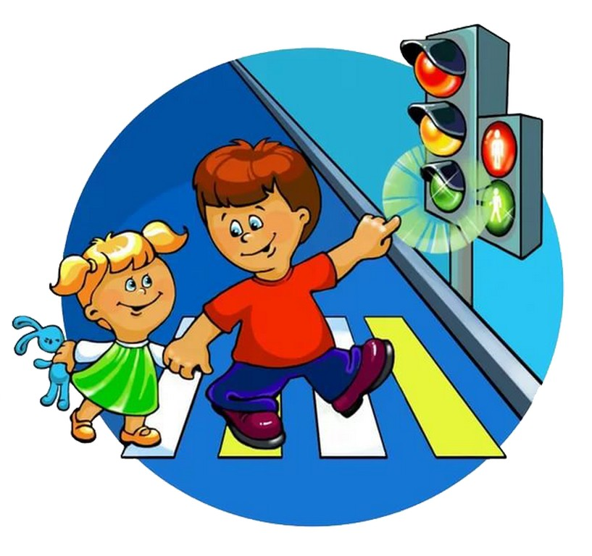

Квест по ПДД и ОБЖ

«По дороге домой знакомимся с дорожными знаками»
Автор: Калдарбекова Ирина Александровна
Цель: Создать условия, способствующие сплочению детей в единую команду, формировать положительную мотивацию, направленную на достижение поставленной цели, закрепление знаний о безопасности дорожного движения.
Задачи:
- Развивать познавательно – исследовательский интерес, воображение, смекалку, умение самостоятельно находить решения в созданных проблемных ситуациях;
- Способствовать развитию внимания, координационных способностей;
- Закреплять знания о безопасности дорожного движения, формировать основы безопасности жизнедеятельности детей.
- Воспитывать уважение друг к другу, чувство ответственности, внимательное отношение к окружающим, умение работать в команде.
За каждое правильно выполненное задание дети получают фишки – призы.
Воспитатель проводит предварительную работу на выявление знаний о безопасности дорожного движения.
Квест проходит по территории детского сада. Можно задействовать площадку, спортплощадку.
Когда дети уже собраны на прогулку, воспитатель достает конверт, в конверте план схема. На этой схеме изображены локации, которые им необходимо пройти, чтобы узнать правила дорожного движения, и уточнить правила поведения с незнакомцем.

Дети, вместе с педагогом, начинают свой путь.
Воспитатель:Ребята, отгадайте загадку!
На обочине дороги как солдатики стоят.
Все мы строго выполняем все, что... (знаки) нам велят.
Ответы детей.
Воспитатель:Правильно ребята, дорожные знаки. А как вы думаете, как дорожные знаки помогают людям?
Ответы детей.
Воспитатель: Дорожные знаки нас предупреждают об опасности на дорогах и помогают нам не попасть в трудную ситуацию по дороге домой. Если не знать, что означают дорожные знаки, то можно неправильно понять значение знака и попасть в беду. Послушайте стихотворение про дорожные знаки:
Чтоб машины не спешили,
Чтоб шел спокойно пешеход,
Знаки помогать решили
И дежурят круглый год.
Самый малый знак дорожный,
Он стоит не просто так
Будьте, будьте осторожны,
Уважайте каждый знак!
Воспитатель: Вот и первое наше задание: «Что означает этот знак? Можно бегать по дороге? Или здесь можно играть в догонялки?»

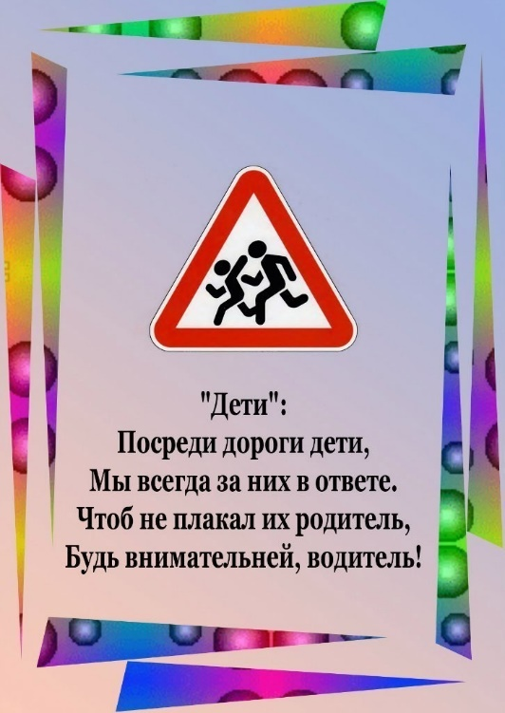
Ответы детей.
Воспитатель: Правильно, «Осторожно – дети!». Давайте я вам прочитаю стихотворение про этот знак:
Посреди дороги дети,
Мы всегда за них в ответе.
Чтоб не плакал их родитель,
Будь внимательней, водитель!

Продолжаем наш путь по схеме
На пути к первой локации к детям подходит маленький ребенок и просит ему помочь. Он просит, чтобы кто-нибудь его проводил до дома.
Воспитатель: Ребята, а как вы поступите в такой ситуации? Если вы решили проводить этого мальчика, то не боитесь идти с ним? Может нам лучше узнать его фамилию имя, отчество?
Ответы детей.
Воспитатель: Если он не знает свой адрес и фамилию, то, что мы должны сделать в такой ситуации?
Ответы детей.
Воспитатель: Правильно, нам нужно позвонить в полицию, и дождаться их приезда. Но ни в коем случае не идти с незнакомым ребенком на поиски его родителей.
А все потому, что он может заманить к плохим людям. Воспитатель звонит в полицию, подходит полицейский, забирает ребенка и уходит, поблагодарив детей за бдительность.
Дети находят следующий знак на пути.
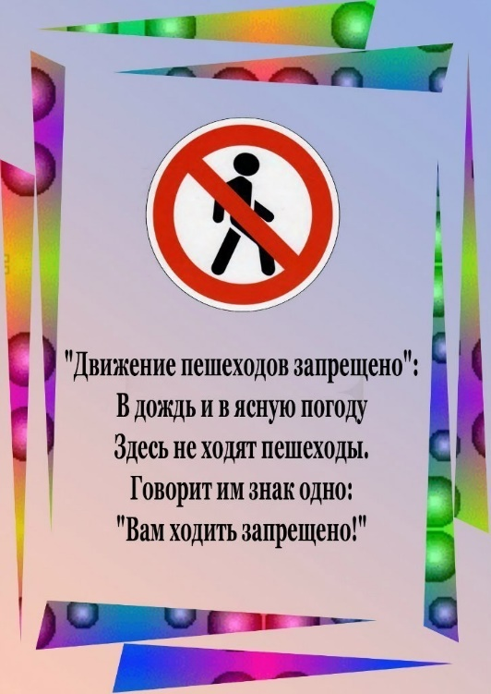
Воспитатель: Дети, что означает этот знак? Нельзя идти направо?
Ответы детей.
Воспитатель. Это знак говорит о том, что здесь пешеходам ходить запрещено – опасно для жизни.
«Движение пешеходов запрещено»:
В дождь и в ясную погоду
Здесь не ходят пешеходы.
Говорит им знак одно:
«Вам ходить запрещено!»
Воспитатель: Мы обойдем это опасное место стороной.
Дети идут дальше, на пути к следующей локации им мешают пройти дети на самокатах, они едут со скоростью, не останавливаясь. Воспитатель спрашивает, можно ли так делать? Можно ли ездить по жилой зоне с такой скоростью не уступая пешеходам?
Ответы детей:
Воспитатель: Молодцы, нельзя так себя вести на дороге. И пешеходов нужно уважать.
Воспитатель: Ребята, а давайте сделаем привал. Посмотрите, через дорогу есть прекрасная полянка, где мы сможем отдохнуть, перекусить и поиграть. Но как же нам перейти на другую сторону дороги? Здесь так много машин проезжает, как же нам быть?
Ответы детей.
Воспитатель: Верно, нужно найти пешеходный переход, и перейти по нему дорогу.
А вот и знак какой – то. Давайте посмотрим, что он означает?!
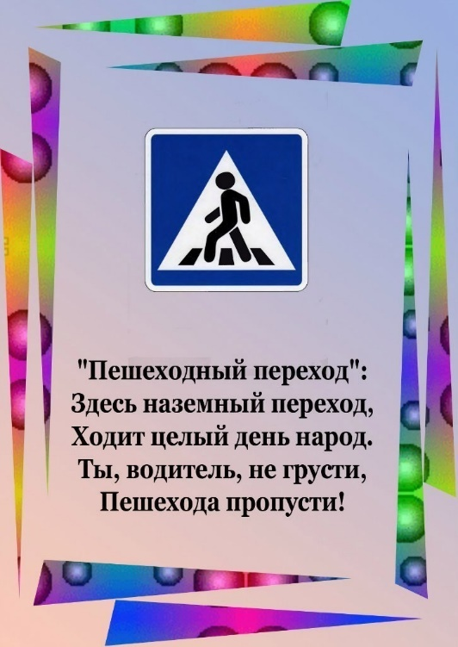
«Пешеходный переход»:
Здесь наземный переход,
Ходит целый день народ.
Ты, водитель, не грусти,
Пешехода пропусти!
Воспитатель: Ребята, мы перейдем по этому пешеходному переходу на другую сторону дороги. Сначала посмотрим налево, затем на середине дороги посмотрим на право. Запомнили? Молодцы!
Воспитатель:Какая чудесная полянка! Устроим пикник? А поиграем в мяч?
Ответы детей.
Воспитатель:Правильно дети, в мяч возле дороги играть опасно. Мяч может укатиться на проезжую часть и это создаст аварийную ситуацию. Возле проезжей части нельзя играть в активные игры, поэтому давайте отгадаем загадки, они лежали в нашем конверте со схемой.
Загадки:
Под этим знаком, как ни странно,
Все ждут чего – то постоянно.
Кто – то сидя, кто – то стоя…
Что за место здесь такое?
(Автобусная остановка)

Тихо ехать нас обяжет,
Поворот вблизи покажет
И напомнит, что и как
Вам в пути…
(Дорожный знак)

Ну, а если пешеходу
Тротуар не по пути?
Если нужно пешеходу
Мостовую перейти?
Сразу ищет пешеход
Знак дорожный…?
(Переход)

Вот трехглазый молодец.
До чего же он хитрец!
Кто откуда ни поедет,
Подмигнет и тем, и этим.
Знает, как уладить спор,
Разноцветный…
(Светофор)

Какой цвет нам говорит:
«Проходите – путь открыт»
(Зеленый)
Какой цвет нам говорит:
«Вы постойте – путь закрыт!»
(Красный)

У него суровый норов –
Длинный, толстый, словно боров,
Он залег у перехода,
Защищая пешехода.
(Лежачий полицейский)

На пути к следующей локации на встречу детям выходит милая женщина и предлагает поехать с ней, под предлогом, что мама с папой в больнице, и они попросили привезти их к ним. Воспитатель спрашивает у детей, поедут ли они с ней?
Ответы детей.
Воспитатель: Ни в коем случае не соглашайтесь ехать куда – либо с посторонними, какими бы милыми людьми они не были. Это очень опасно. Возможно, таким образом мошенники хотят украсть вас. Необходимо постараться уйти в людное место. Если вас силой хотят увезти, то нужно как можно скорее обратить на себя внимание: закричать, позвать на помощь.
Воспитатель: Давайте еще поиграем. Я вам буду задавать вопросы, а вы, если согласны, отвечайте: «Это я, это я, это все мои друзья!», а если не согласны – молчите. Будьте внимательны!
Кто из вас идет вперед
Только там, где переход?
(Это я, это я…)
Кто летит вперед так скоро,
Что не видит светофора?
(Молчание)
Кто из вас, идя домой,
Держит путь по мостовой.
(Молчание)
Знает кто, что красный свет –
Это значит – хода нет?
(Это я, это я…)
Воспитатель: Молодцы, вы прошли все испытания на отлично.
Дети подходят к последней локации, где их ждет сюрприз. Мешочек, а в нем конфеты.
Воспитатель раздает сладости и спрашивает детей, что они узнали полезного.

